RWA-Kompaktzentrale

Kingspan Light + Air

Eigenschaften

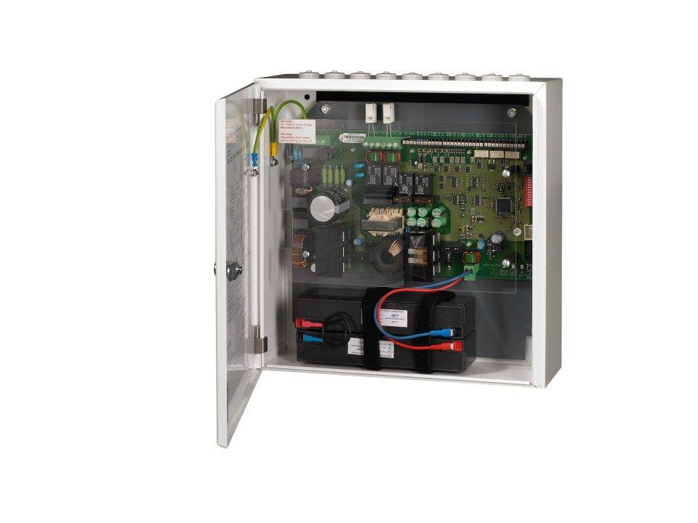

Werkstoff

Polycarbonat (PC)

Breite (mm)

300,00

Höhe (mm)

132,00 - 187,00

Länge (mm)

300,00